
МИНИСТЕРСТВО НАУКИ И ВЫСШЕГО ОБРАЗОВАНИЯ РОССИЙСКОЙ ФЕДЕРАЦИИ
Федеральное государственное бюджетное образовательное учреждение высшего образования
"МИРЭА - Российский технологический университет"

РТУ МИРЭА

Институт информационных технологий (ИТ)
Кафедра практической и прикладной информатики (ППИ)

ОТЧЕТ ПО ПРАКТИЧЕСКОЙ РАБОТЕ №3
по дисциплине
«Предметно-ориентированные информационные системы»

Выполнил студент группы ИНБО-20-23 | Боргачев Т. М.
Принял старший преподаватель | Свищёв А.В.

Москва 2024

СОДЕРЖАНИЕ

1. Ввод реквизитов организации 3
2. Ввод списка подразделений организации 11
3. Номенклатурные позиции 11
4. Формирование цен 18
5. Создание прайс-листа 24
6. Ввод информации о контрагентах – покупателях 26
7. Ввод начальных остатков 27
8. Заключение 31

Ввод реквизитов организации
Чтобы начать ввод реквизитов для нашей организации, нужно перейти на вкладку Компания – Организации (рис. 33).
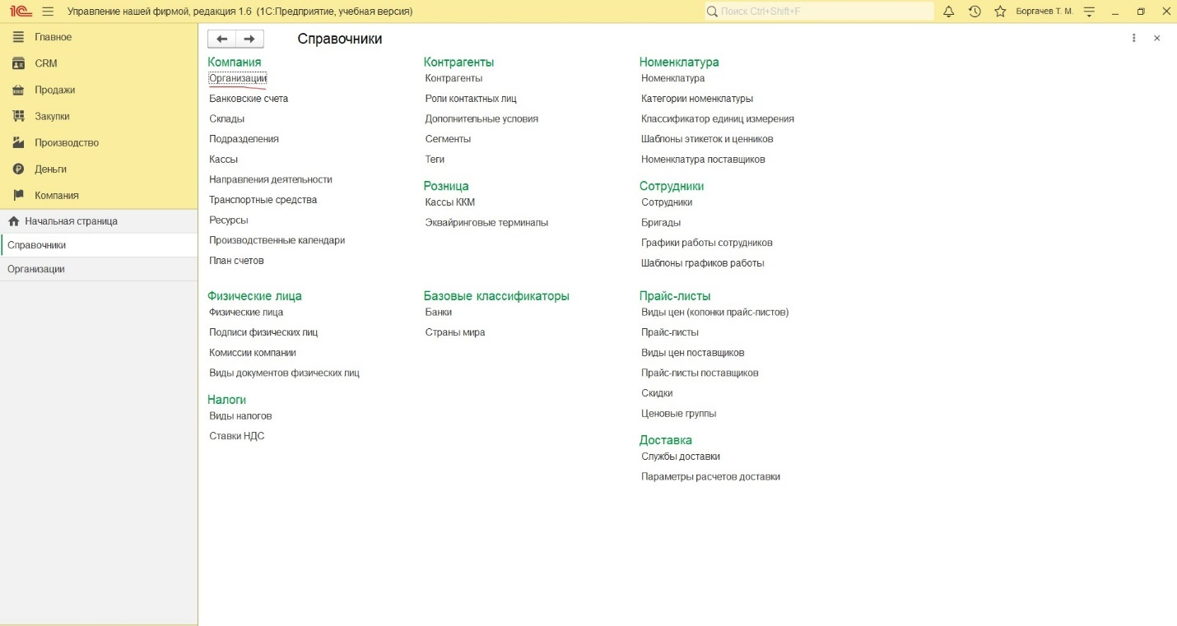
Рисунок 33 – Вкладка «Организации»
Перейдя на данную страницу, наблюдаем список из организаций, в нашем случае она одна – IT-Borgachev (рис. 34).
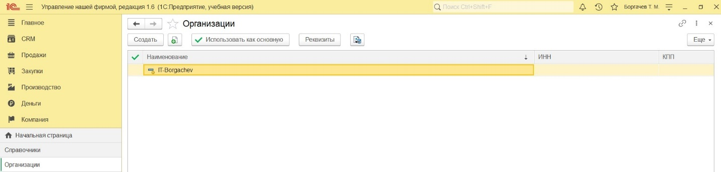
Рисунок 34 – Список организаций
Открываем нашу организацию и видим следующее окно (рис. 35).
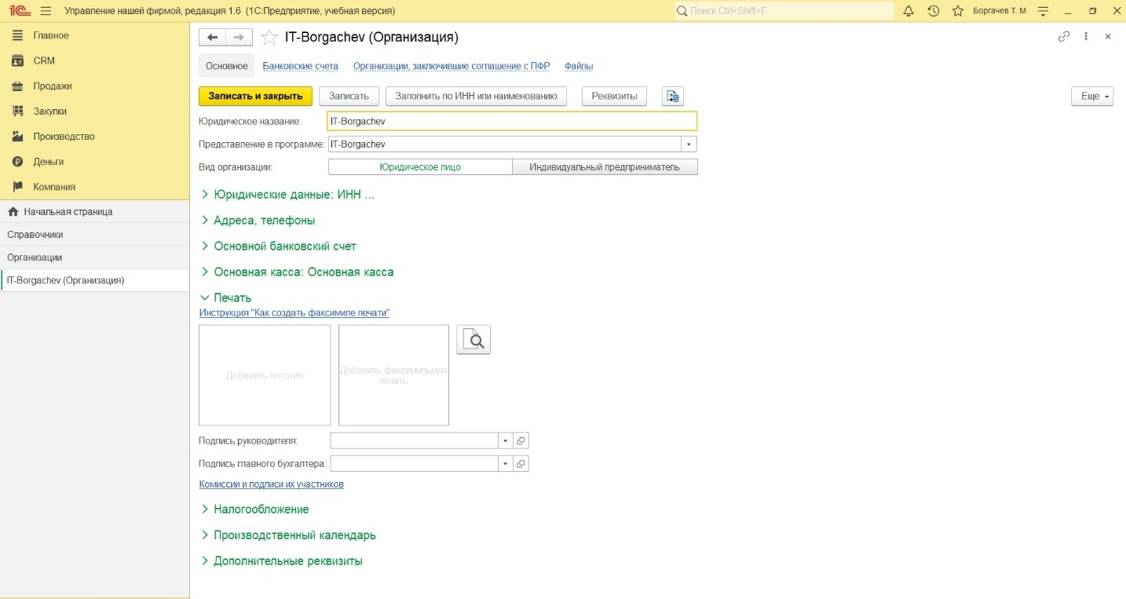
Рисунок 15 – Окно с вводом/изменением реквизитов организации
Вводим наши юридические данные, причем при вводе ИНН (идентификационный номер налогоплательщика), строка КПП (код причины постановки на учет) заполняется автоматически (рис. 36).
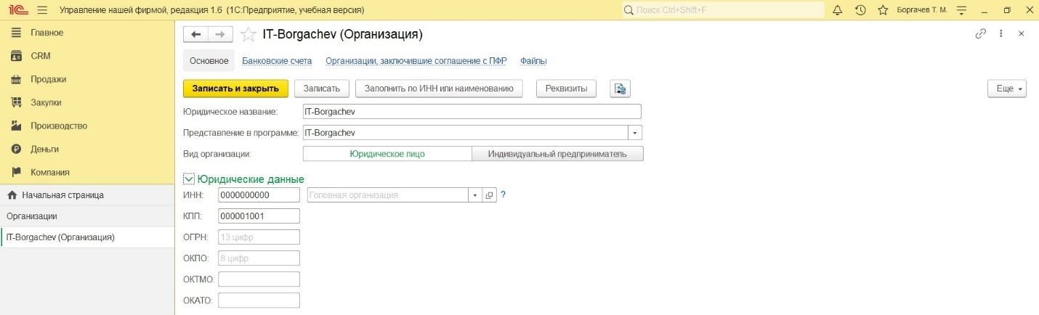
Рисунок 36 – ИНН и КПП
Опускаем ввод ОГРН (основной государственный номер юридического лица), ОКПО (код по общероссийскому классификатору организаций и предприятий), ОКТМО (код территории, на которой мобилизуются средства), ОКАТО (код ОКАТО сборщика платежей), поскольку для нашей учебной базы данных ввод этих данных не является обязательным.
Переходим к заполнению «Адресов и телефонов». Заполним все поля. Указываем телефон, E-mail, юр. адрес, факт. адрес, почтовый адрес и ссылку на сайт организации, если такой имеется (рис. 37).
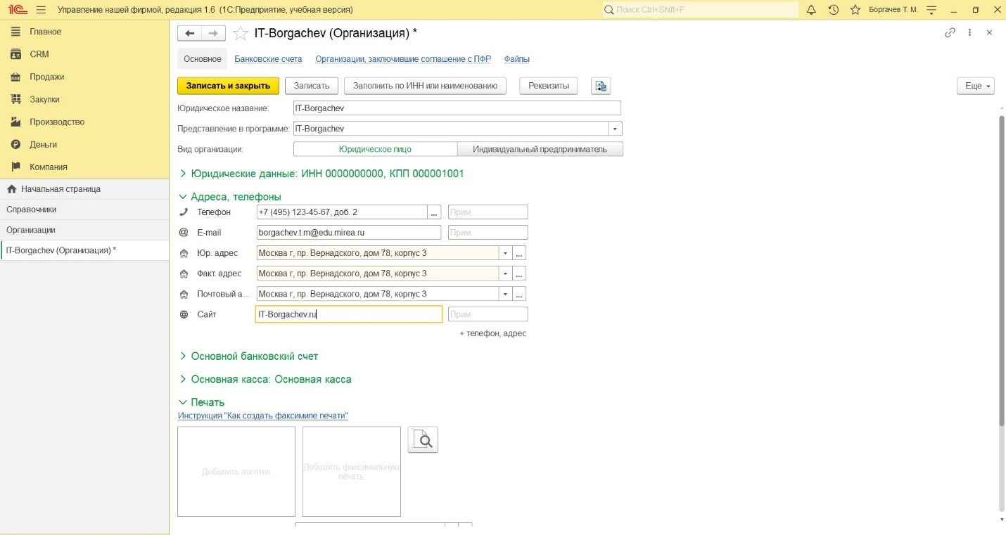
Рисунок 37 – Заполнение адресов и телефонов
Для ввода телефона был использован инструмент ввода телефона (рис. 38).
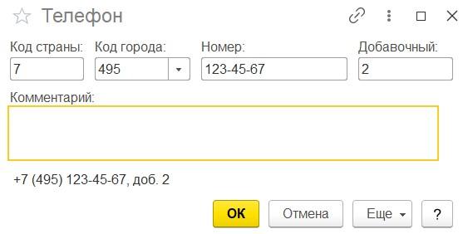
Рисунок 38 - Ввод номера телефона
Для ввода адреса был использован инструмент ввода адреса (рис. 39).
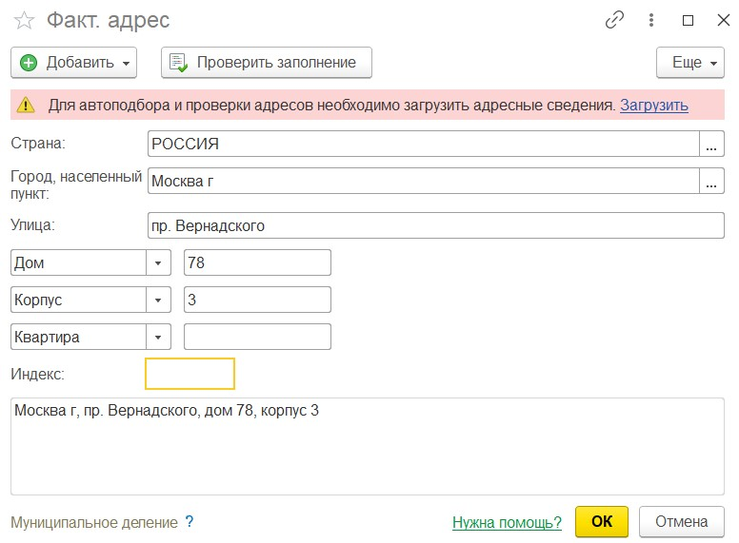
Рисунок 39 – Заполнение адреса
Далее переходим к заполнению основного банковского счета (рис. 40). Для легкого ориентирования наименование для бюджета оставим по умолчанию.
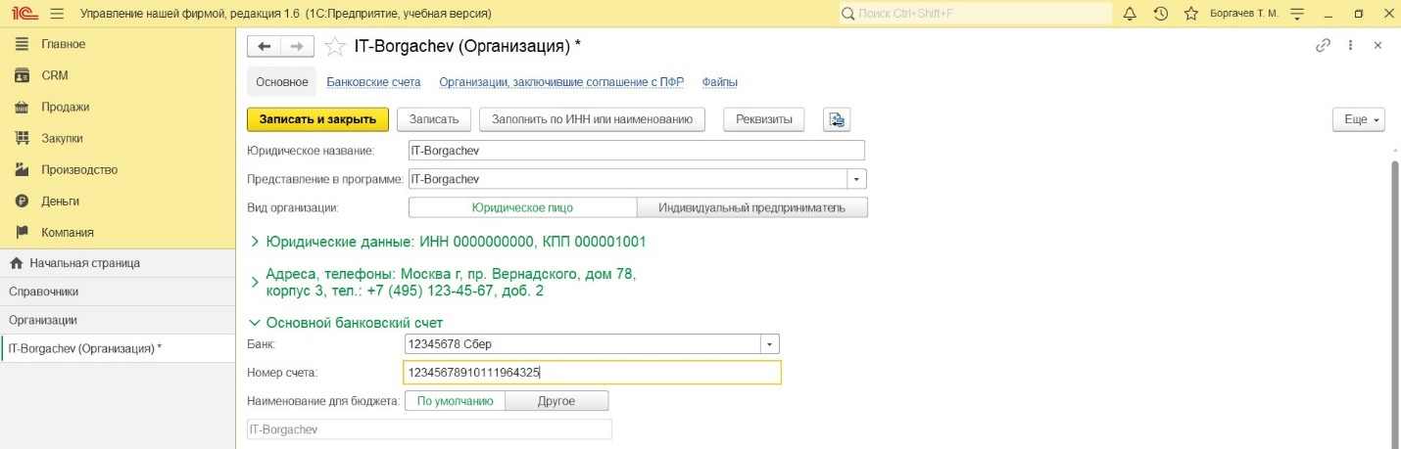
Рисунок 40 – Ввод основного банковского счета
Следующий шаг – выбор основной кассы (рис. 41).
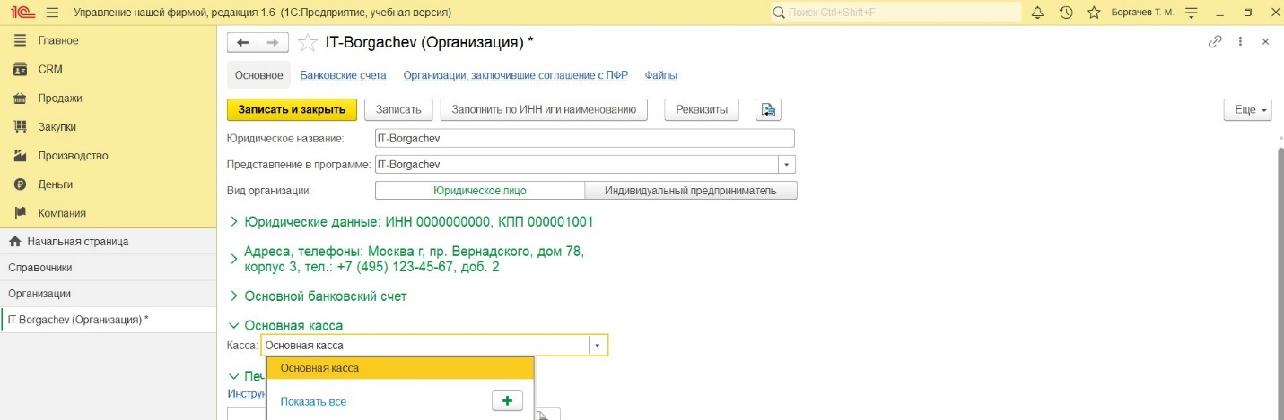
Рисунок 41 – Основная касса
В следующем пункте нам необходимо добавить наши логотип и печать, а также назначить генерального директора и главного бухгалтера, для этого сначала прибегнем к созданию физического лица (рис.42)
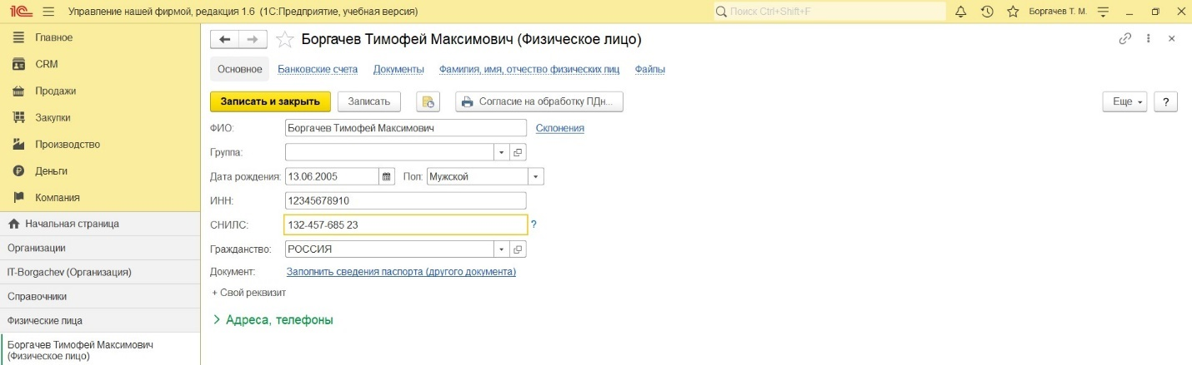
Рисунок 42 – Физическое лицо
Воспользуемся выбором генерального директора (рис. 43).
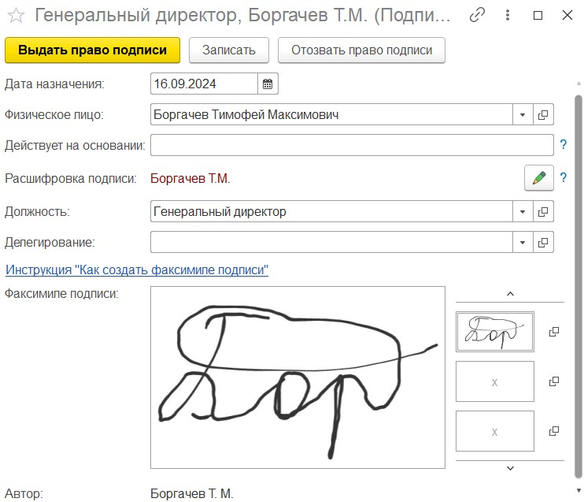
Рисунок 43 – Назначение на должность генерального директора
По аналогии назначим главного бухгалтера (рис. 44).
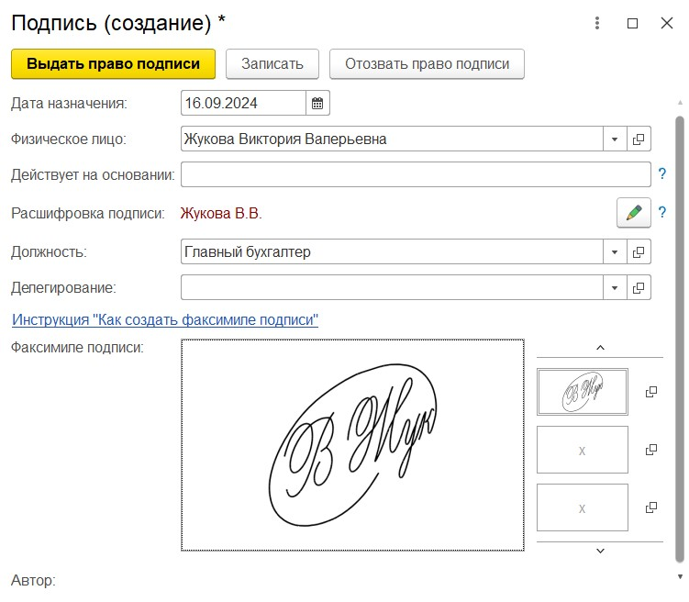
Рисунок 44 – Назначение главного бухгалтера
После распределения должностей остается выбрать логотип и печать (рис. 45).
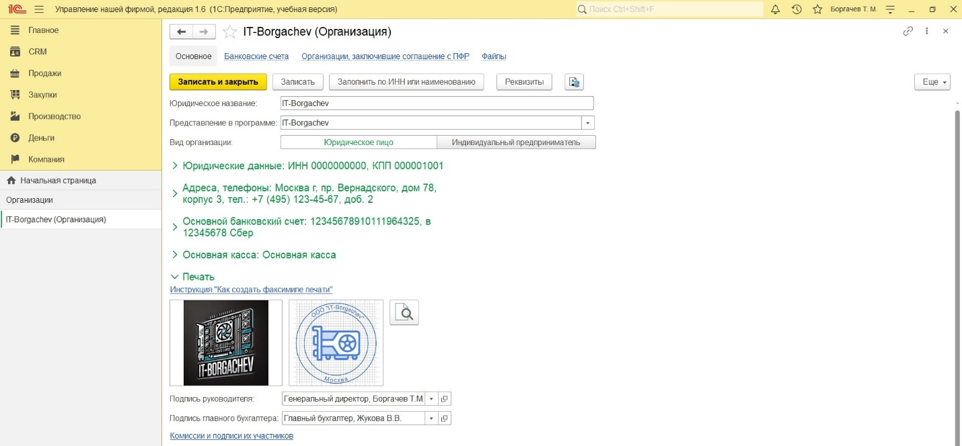
Рисунок 45 – Заполнение раздела «Печать»
Выберем систему налогообложения (рис. 46).
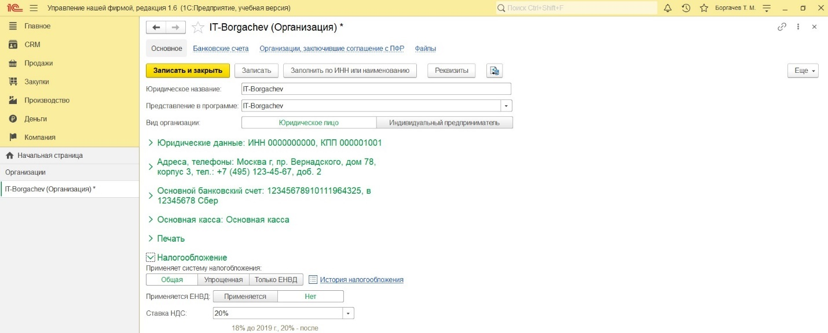
Рисунок 46 – Заполнение налогообложения
Добавим платежный календарь, выбрав страну нахождения – Российская Федерация, опустив заполнение дополнительных реквизитов (рис. 47).
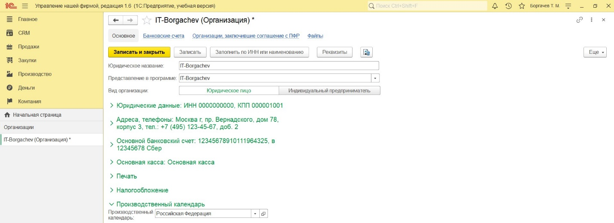
Рисунок 47 – Заполнение «Производственного календаря»
После заполнения данных об организации нажимаем «Записать и закрыть».

Ввод списка подразделений организации
Со страницы Компания переходим на вкладку Подразделения, в которой создаем отдел Администрация (рис. 48).
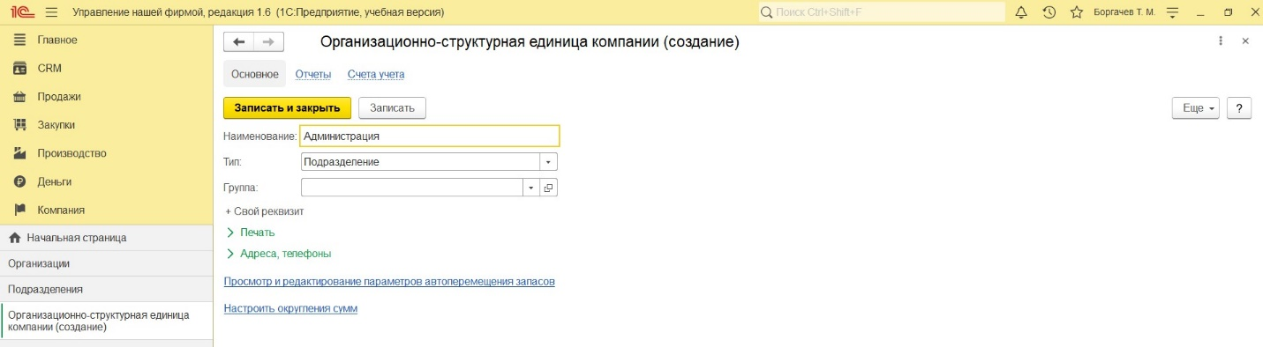
Рисунок 48 – Создание администрации
Таким же образом создаем дополнительно подразделение «Коммерческий отдел». В списке из всех подразделений можем наблюдать 3 вида: Администрация, Коммерческий отдел и Основное подразделение, созданное автоматически (рис. 49).
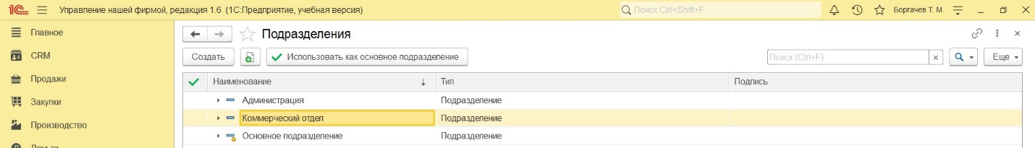
Рисунок 49 – Все подразделения

Номенклатурные позиции
Одним из важнейших этапов создания организации – это заполнение номенклатурных позиций - товаров, которыми организация оперирует: закупает, обрабатывает, продает, производит и так далее.
Для того, чтобы начать заполнять номенклатуру необходимо вернуться на страницу Компания, далее нажать на вкладку Справочники (рис. 50).
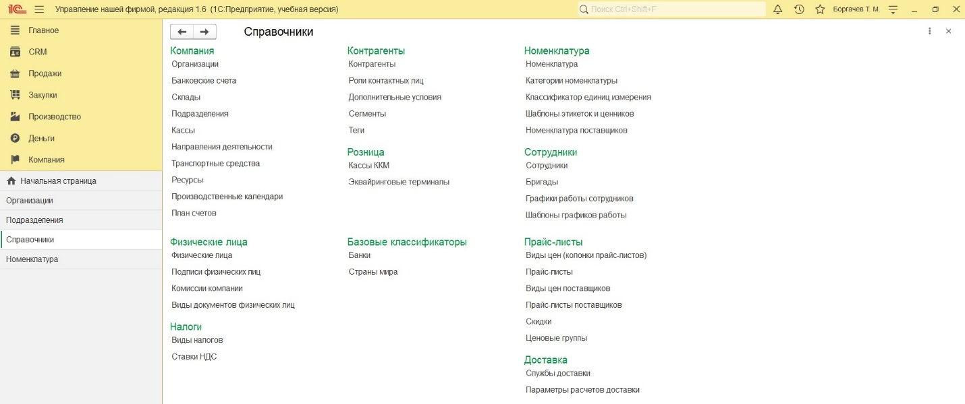
Рисунок 50 – Справочники
Нажимаем на вкладку «Номенклатура», после чего кнопку «Создать» (рис. 51).
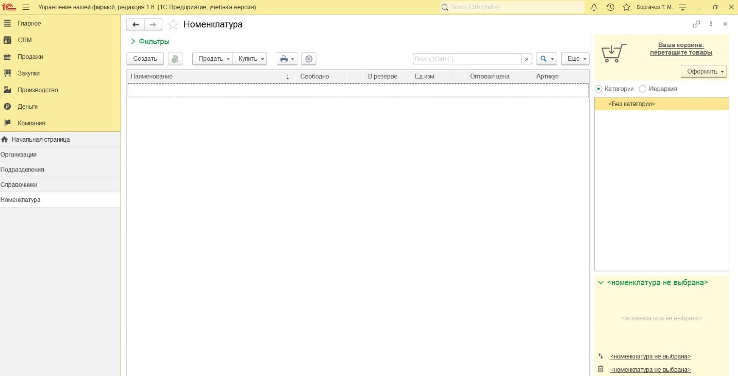
Рисунок 51 – Номенклатура
Наша задача создать свою первую номенклатурную категорию. Для этого выбираем тип «Запас», указываем название – «Видеокарты Nvidia» и нажимаем «Записать и закрыть» (рис. 52).
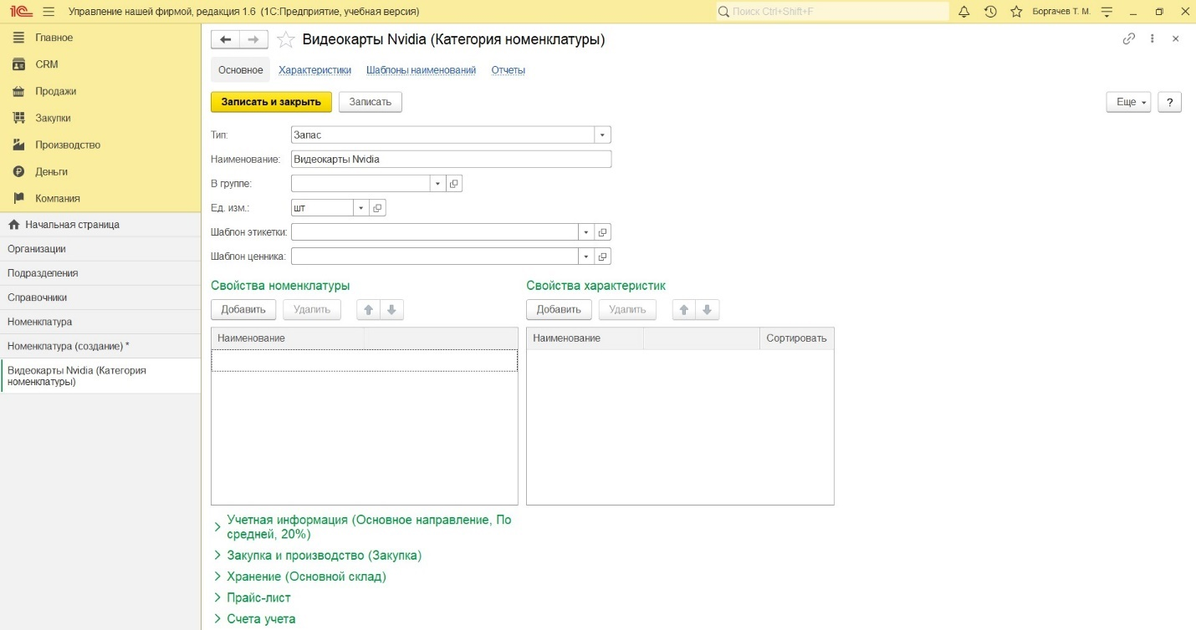
Рисунок 52 – Категория номенклатуры
Аналогичным образом создаем еще две категории: «Видеокарты INTEL» и «Видеокарты AMD». После чего можем посмотреть список всех категорий (рис. 53).
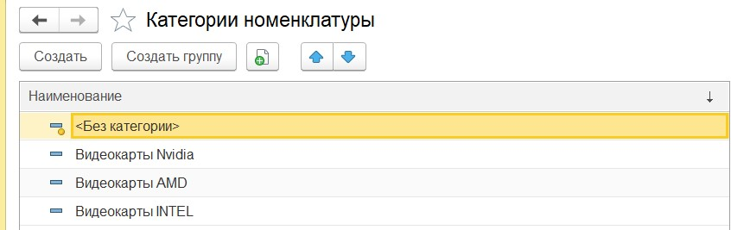
Рисунок 53 – Все категории
Следующий шаг – создание номенклатурных позиций. Тип нашей первой позиции – «Запас», категория «Видеокарты Nvidia», вводим наименование, описание, ед. изм., габариты, вес, артикул (рис. 54). Атрибуты «Наименование для печати» и «Код» заполняются автоматически.
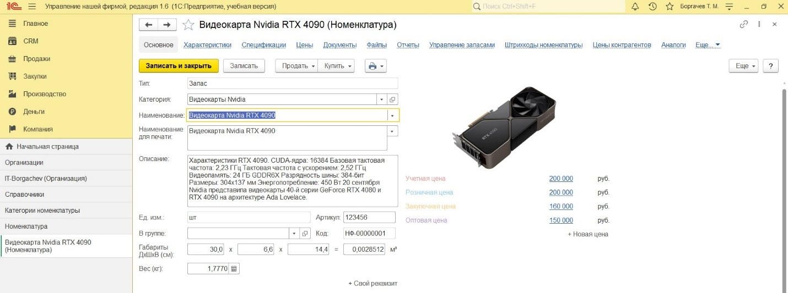
Рисунок 54 – Заполнение номенклатурной позиции «Видеокарта Nvidia RTX 4090»
Учетную информацию оставляем по умолчанию (рис. 55).
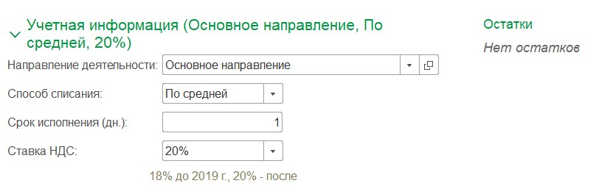
Рисунок 55 – Учетная информация номенклатурной позиции
Не трогаем ничего во вкладке «Алкогольная продукция», поскольку это не относится к нашей базе данных. Переходим к заполнению информации о закупке и производству. Для этого сначала создадим контрагента, который будет заниматься поставкой товара в нашу компанию, введя его контактные данные. (рис. 56). После заполнения полей нажимаем «Записать и закрыть».
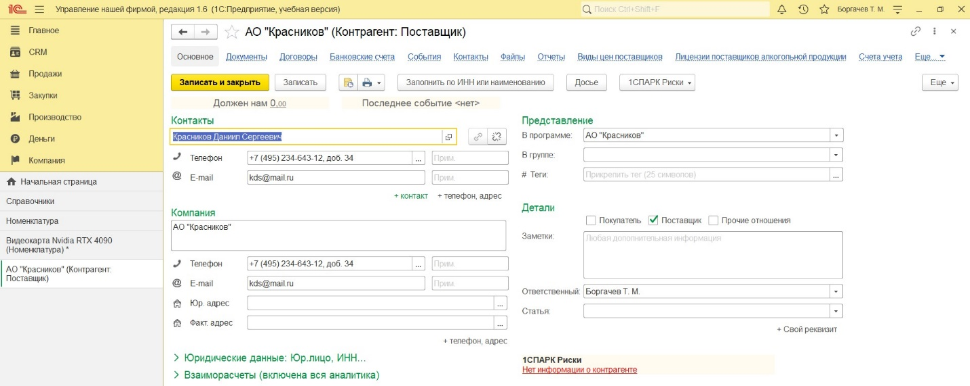
Рисунок 56 – Создание контрагента поставщика продукции
В следующем пункте «Закупка и производство» выбираем нашего контрагента (рис. 57).
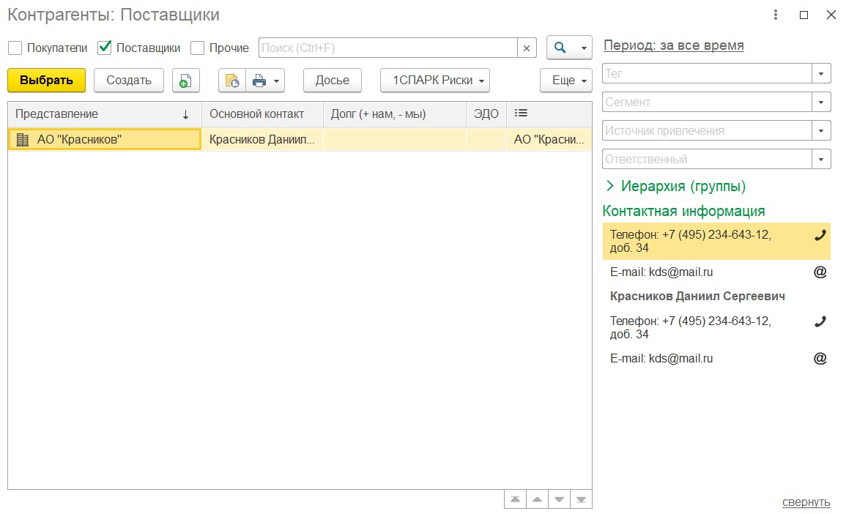
Рисунок 57 – Выбор поставщика
После чего заполняем этот пункт (рис. 58).
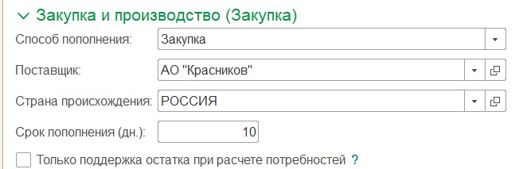
Рисунок 58 – Заполнение пункта «Закупка и производство»
Под хранение товара выделим основной склад (рис. 59).
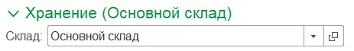
Рисунок 59 – Заполнение пункта «Хранение»
Проделав все шаги, помимо создания контрагента, добавим ещё 5 номенклатурных позиций (рис. 60, рис. 61, рис. 62, рис. 63, рис. 64).
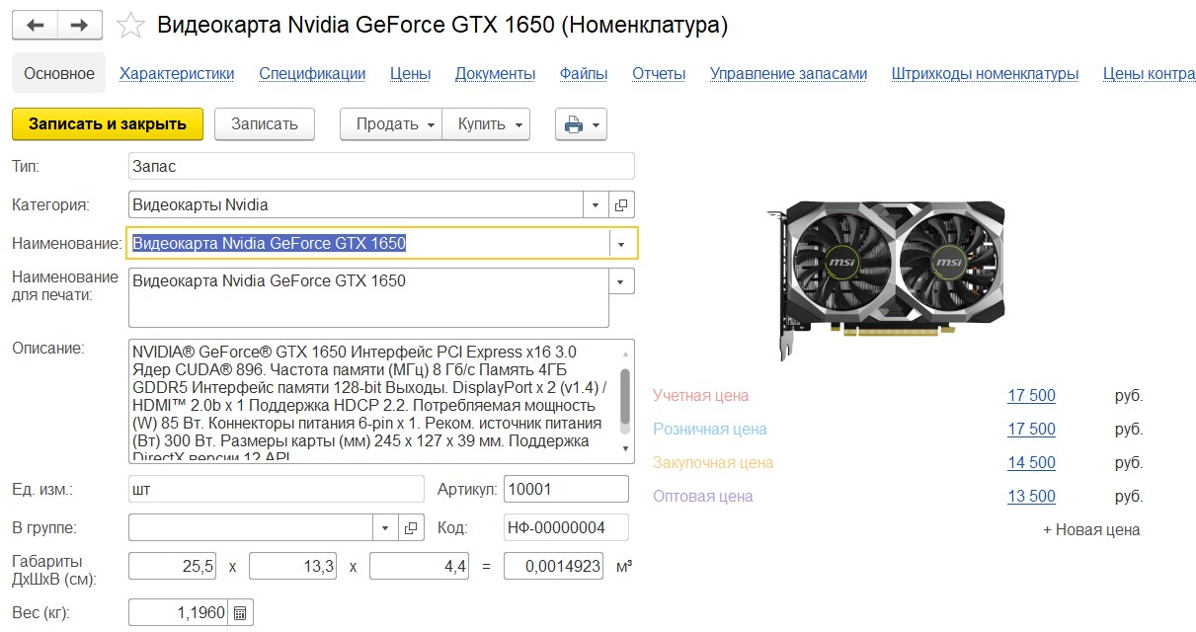
Рисунок 60 – Номенклатурная позиция «Видеокарта Nvidia GeForce GTX 1650»
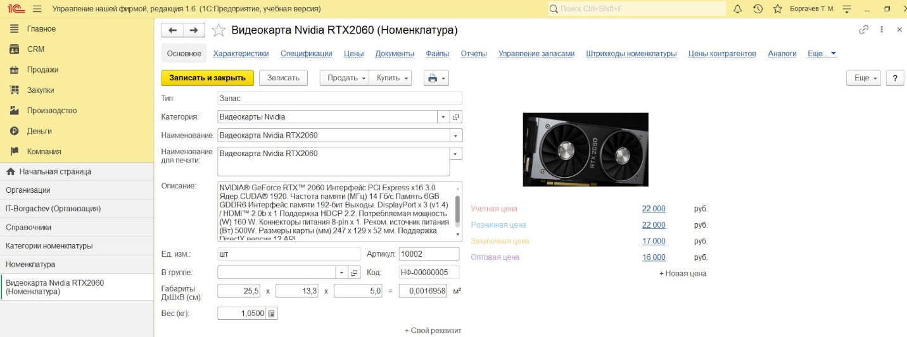
Рисунок 61 - Номенклатурная позиция «Видеокарта Nvidia RTX 2060»

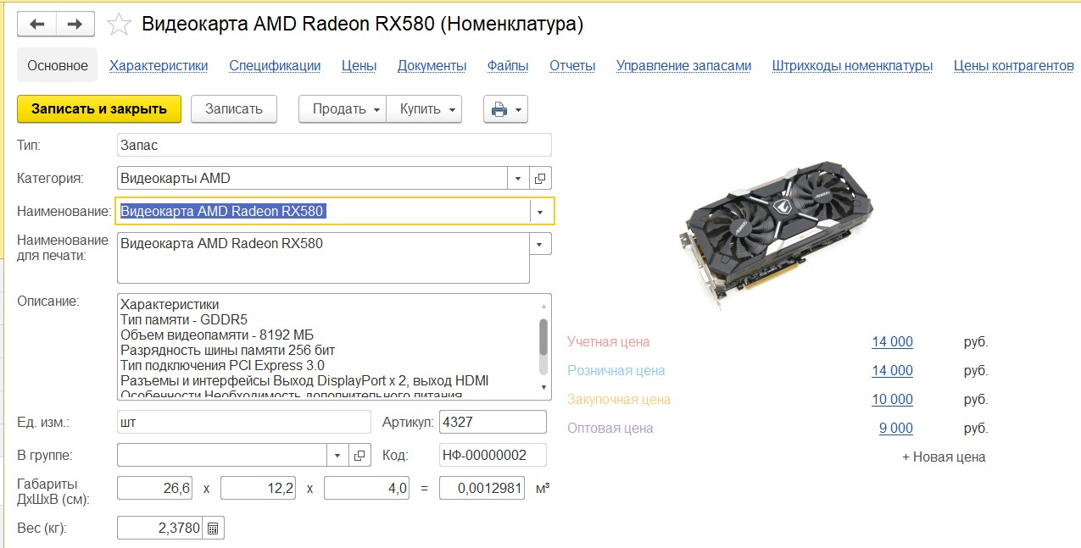
Рисунок 62 – Номенклатурная позиция «Видеокарта AMD Radeon RX580»

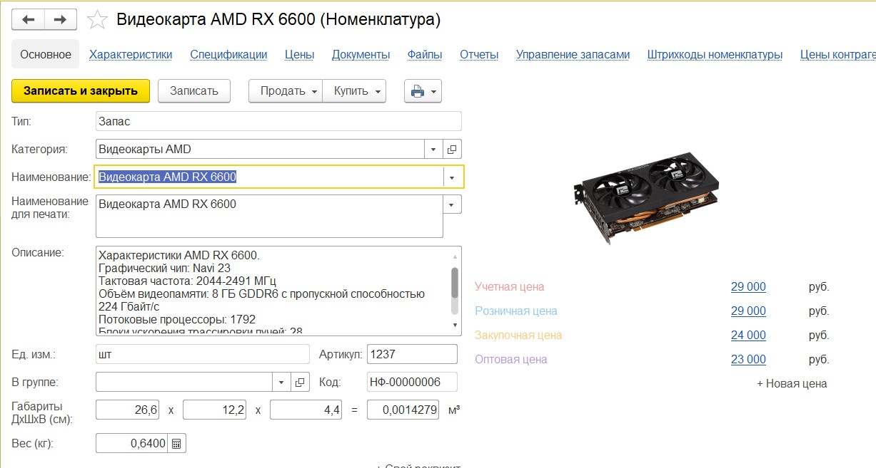
Рисунок 63 – Номенклатурная позиция «Видеокарта AMD RX 6600»

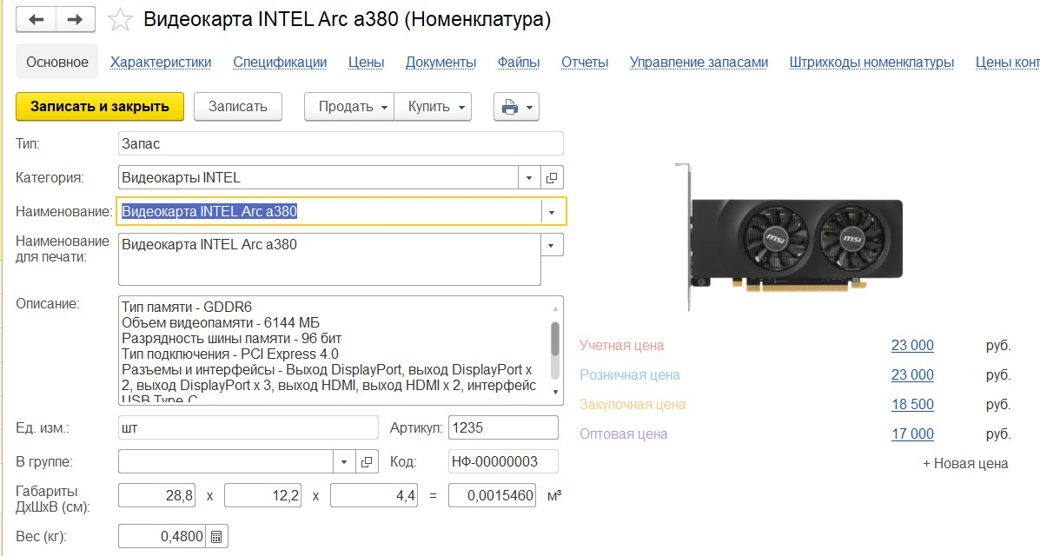
Рисунок 64 – Номенклатурная позиция «Видеокарта INTEL Arc a380»
Заполнив все номенклатурные позиции, мы можем посмотреть список товаров (рис. 65).
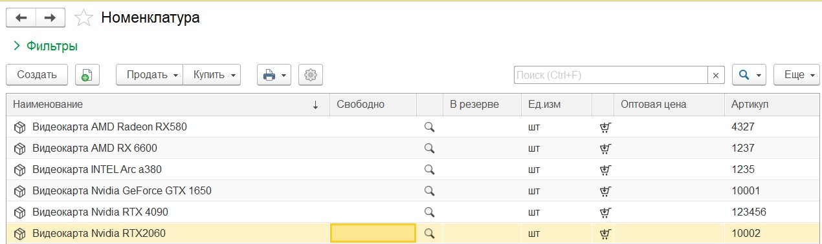
Рисунок 65 – Список всех товаров

Формирование цен
Прежде чем приступить непосредственно к формированию прайс-листа, рассмотрим, где и в каком виде в программе хранятся цены номенклатурных позиций.
Доступ к ценам той или иной номенклатурной позиции возможен по
ссылке «Цены», расположенной в верхней части карточки номенклатуры, а
также в самой карточке под изображением. Значения цен могут быть заданы
здесь же, либо из формы прайс-листа, что мы рассмотрим далее. У одного товара может быть несколько видов цен. Программа предлагает нам категории «Оптовая цена» и «Учетная цена» (рис. 66).
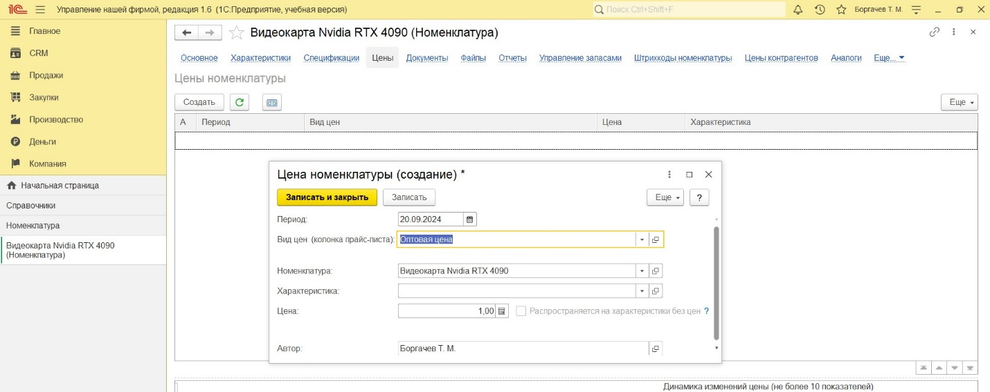
Рисунок 66 – Виды цен, доступные в программе
Перейдем к созданию собственного вида цен (рис. 67). Введем наименование «Закупочная цена». Правило расчета НДС «включен в цену», поскольку так проще работать и не придется отдельно вычислять сумму НДС. Способов расчета цен может быть 3: статистический (при данном способе, цены добавляются и изменяются вручную или с помощью обработки «Формирование цен»), динамический (процент. При динамическом способе расчета с процентом определяется базовый вид цен и процент наценки/скидки. Цены будут автоматически пересчитываться при изменении вида цен), динамический (формула. Способ аналогичен предыдущему, только цена будет рассчитываться не по проценту, а согласно введенной формуле). Нас интересует статистический способ, поскольку в дальнейшем мы будем использовать «Формирование цен», поэтому выбираем данный способ и нажимаем «Записать и закрыть».
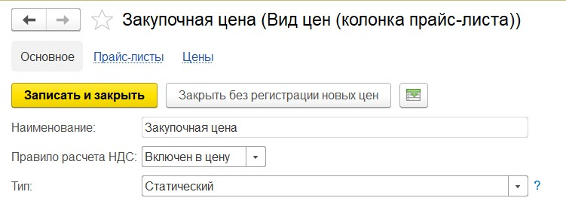
Рисунок 67 – Создание закупочной цены
Аналогичным образом создадим розничную цену (рис. 68).
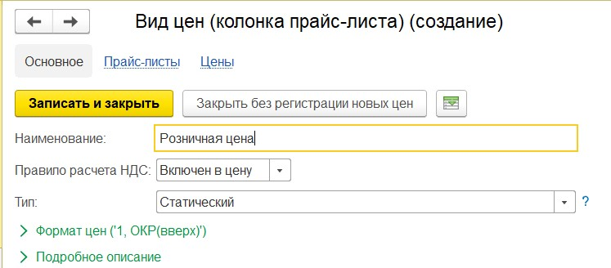
Рисунок 68 – Создание розничной цены
Таким образом, у нас появится список из четырёх видов цен (рис. 69).
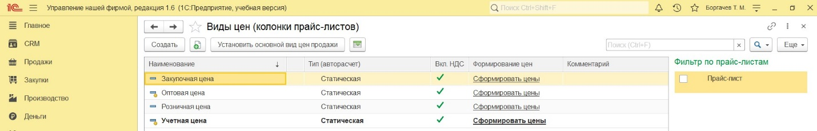
Рисунок 69 – Виды цен
Сформируем все виды цен для номенклатурной позиции «Видеокарта Nvidia RTX 4090» (рис. 70, рис. 71, рис. 72, рис. 73).
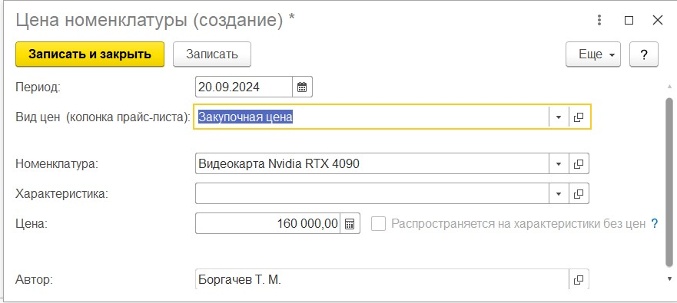
Рисунок 70 – Формирование закупочной цены
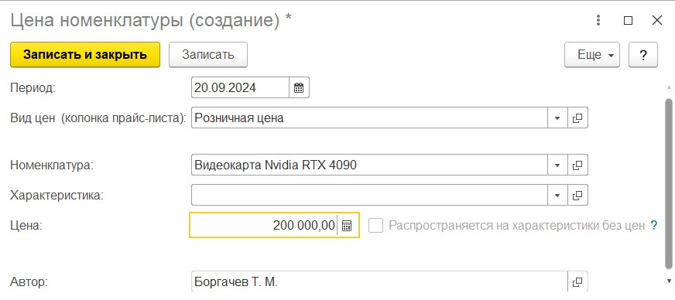
Рисунок 71 - Формирование розничной цены
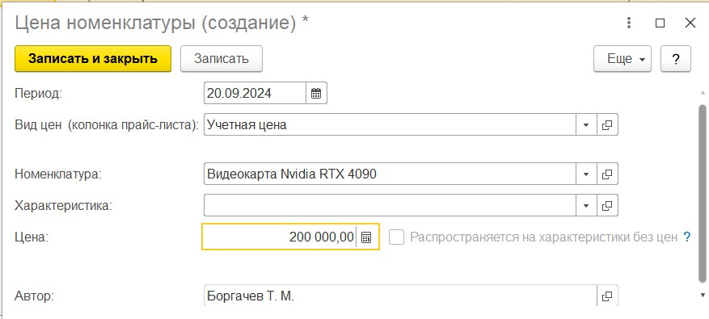
Рисунок 72 - Формирование учетной цены
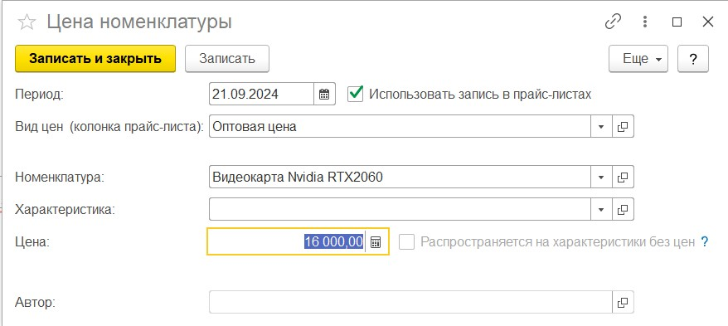
Рисунок 73 - Формирование оптовой цены
Такие же действия проделываем для каждой номенклатурной позиции.
Перейдем во вкладку «Формирование цен» и выберем все виды цен (рис. 74).
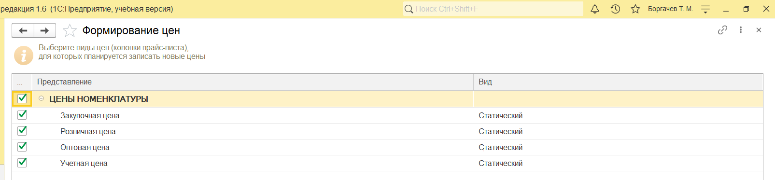
Рисунок 74 – Формирование всех цен номенклатуры
Далее дополнительно выбираем параметры, которые хотим видеть в прайс-листе. Для лучшей отчетности выберем все и нажмем «Далее» (рис. 75).
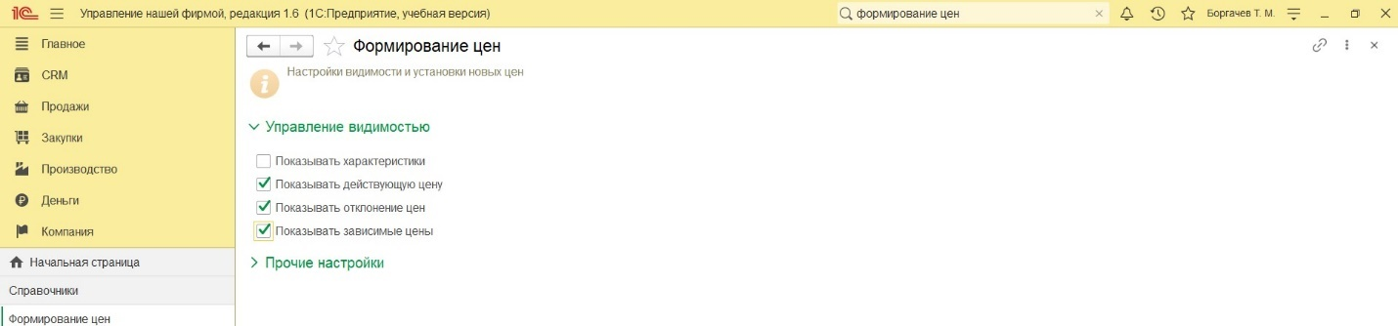
Рисунок 75 – Управление видимостью
Подбираем нужную номенклатуру, для которой мы хотим сформировать цены (рис. 76).
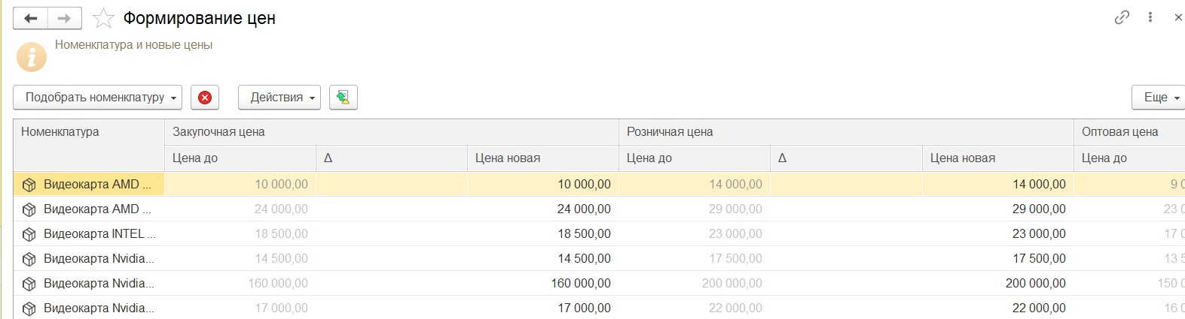
Рисунок 76 – Подбор номенклатуры
Выбираем дату записи и все новые цены, которые мы хотим установить для нашей номенклатуры (рис. 77).
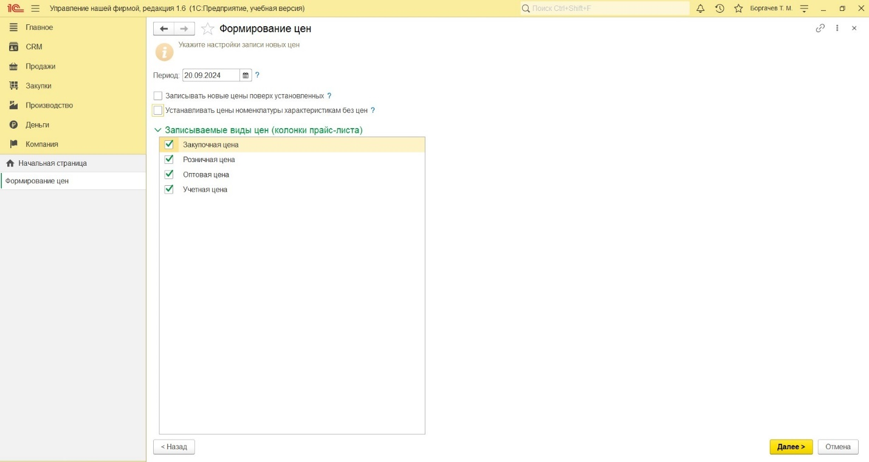
Рисунок 77 – Новые цены
При успешном формировании цен, увидим уведомление об успешных новых ценах (рис. 78). Нажимаем готово.
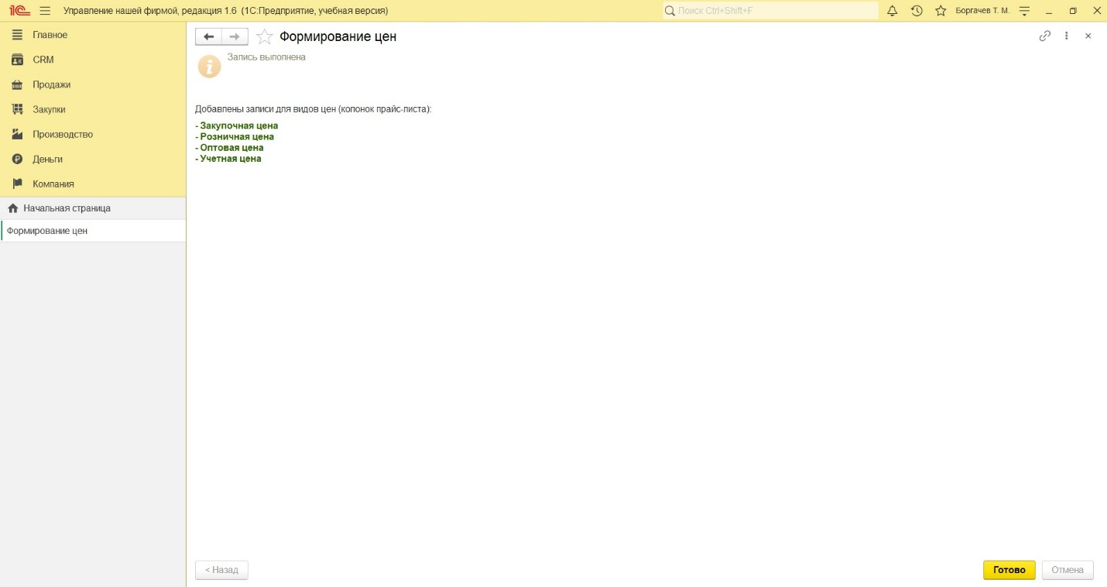
Рисунок 78 – Успешные новые цены

Создание прайс-листа
Переходим к формированию прайс-листа. Для этого во вкладке «Прайс--листы» нажимаем кнопку «Создать» и вводим наименование нашего прайс-листа (рис 79).
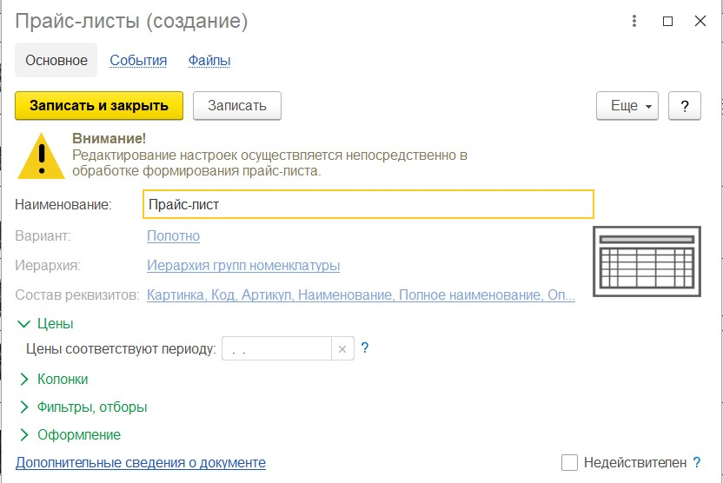
Рисунок 79 – Новый прайс-лист
Следующий шаг – открыть прайс-лист и нажать «Сформировать» (рис. 80). Получаем сформированный лист, но без цен.
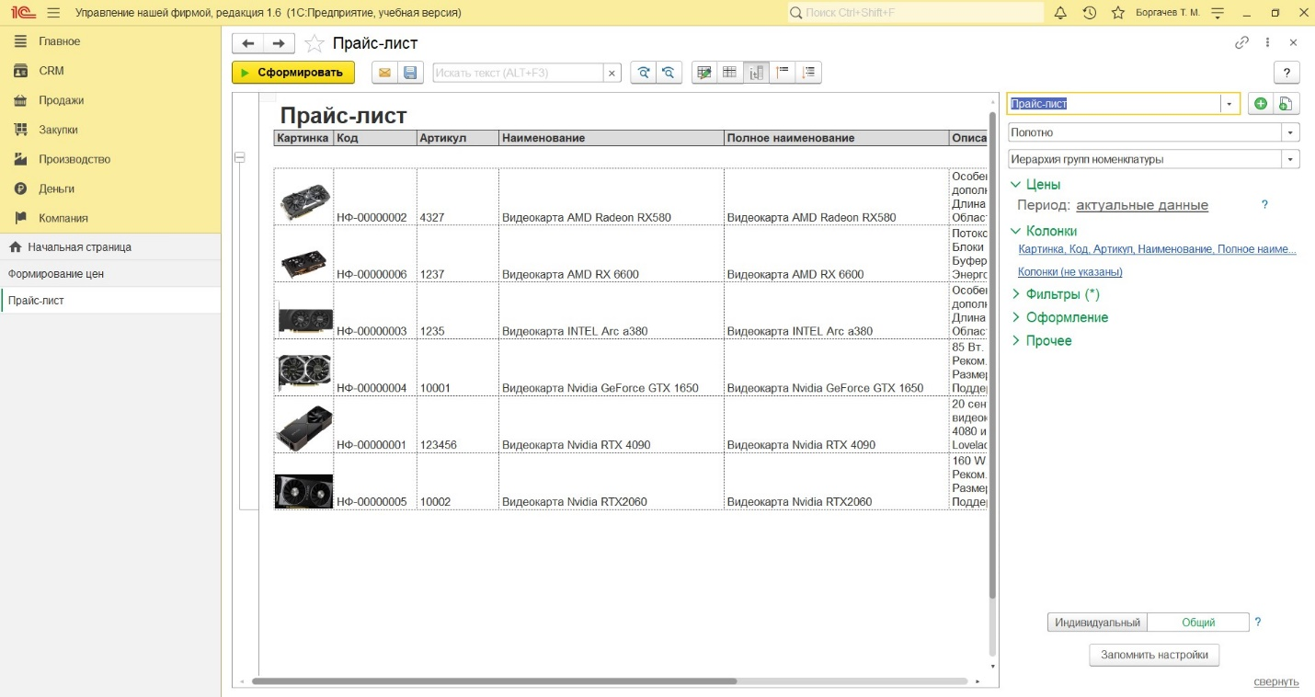
Рисунок 80 – Прайс-лист без цен
Чтобы добавить цены, воспользуемся инструментов «подбор колонок» и выберем в нём все виды наших цен (рис. 81).
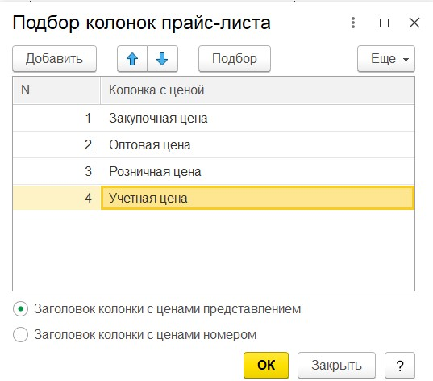
Рисунок 81 – Подбор колонок
Нажимаем «ок» и созерцаем готовый прайс-лист с ценами (рис. 82).
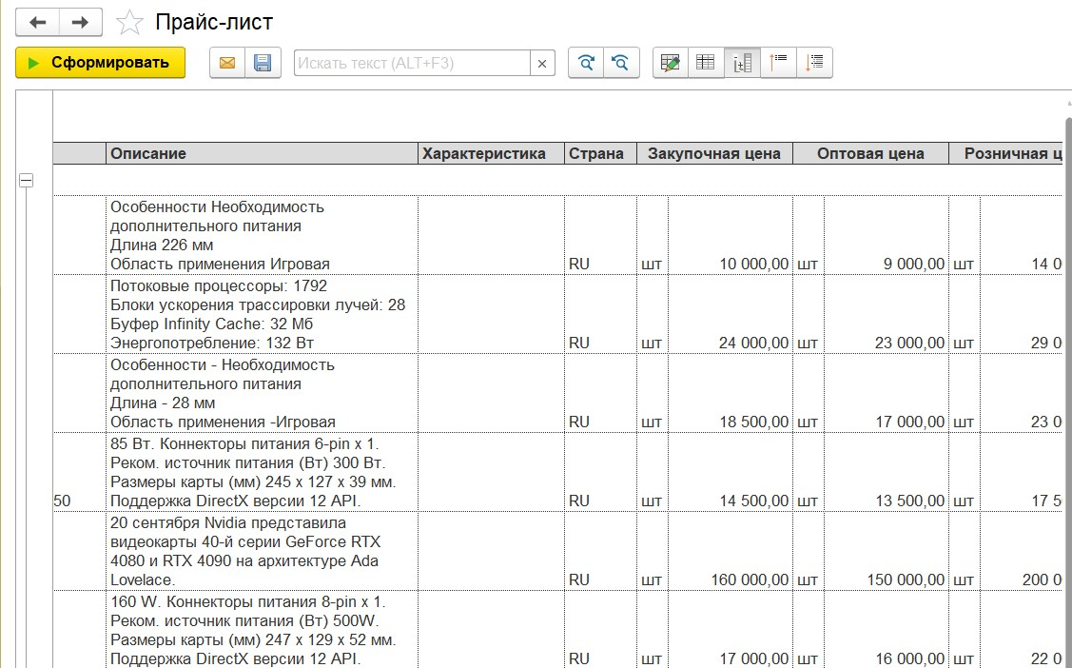
Рисунок 82 – Сформированный прайс-лист с ценами

Ввод информации о контрагентах – покупателях
Для ввода наших покупателей перейдем последовательно по вкладкам CRM», «Продажи», «Закупки», «Работы», «Контрагенты».
Нажмем создать и заполним всю информацию о нашем контрагенте (рис. 83).
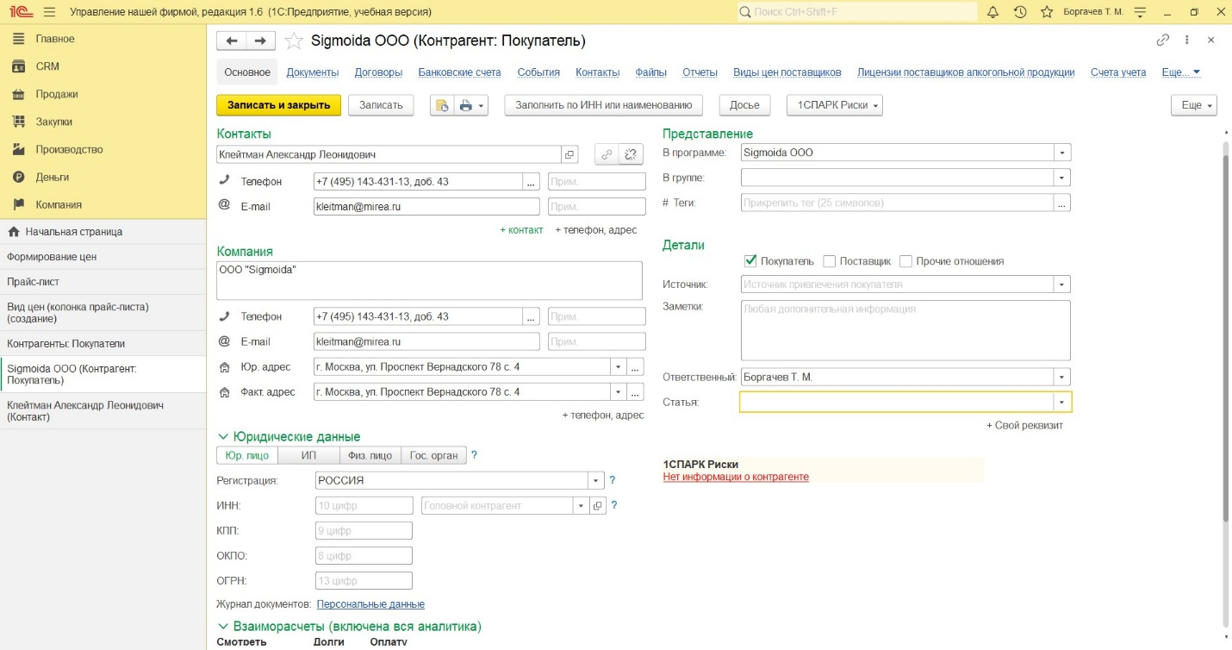
Рисунок 83 – Контрагент: Покупатель
Добавим ещё несколько покупателей и посмотрим на весь список (рис. 84).
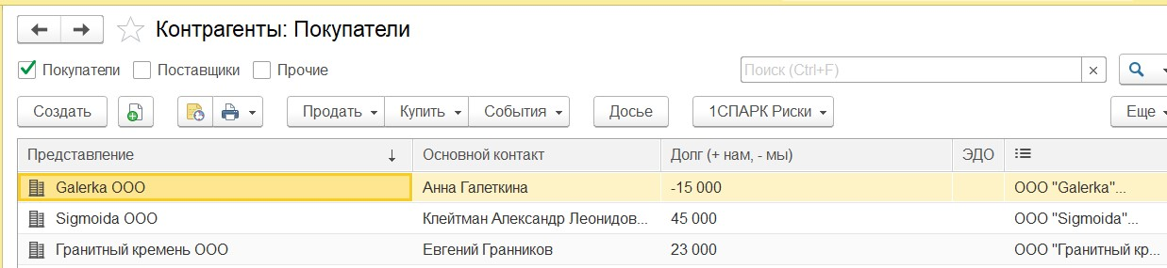
Рисунок 84 – Список всех покупателей

Ввод начальных остатков
Для ввода начальных остатков можно использовать одноименный помощник, расположенный в разделе «Компания» по ссылке «Ввод начальных остатков». Форма помощника открывается по кнопке «Создать». С помощью этого помощника вводятся остатки по денежным средствам, запасам, расчетам с поставщиками и покупателями и прочим разделам. 57 Начинаем ввод начальных остатков (рис. 85). Заполняем дату ввода остатков и выбираем организацию.
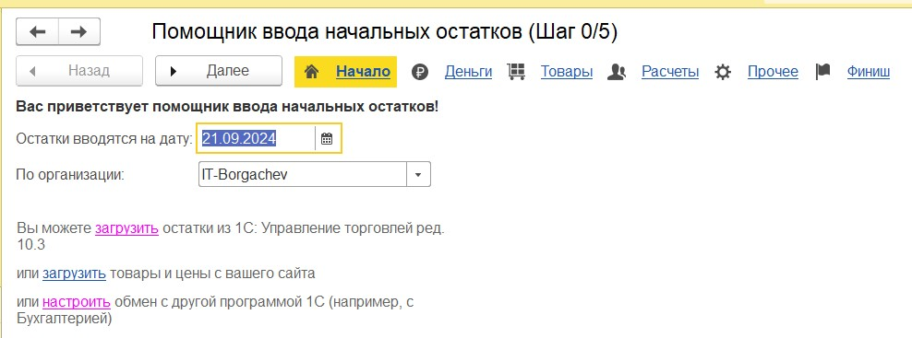
Рисунок 85 – Помощник ввода начальных остатков (Шаг 0/5)
Далее указываем начальных остатки денежным средства по банку и кассе (рис. 86)
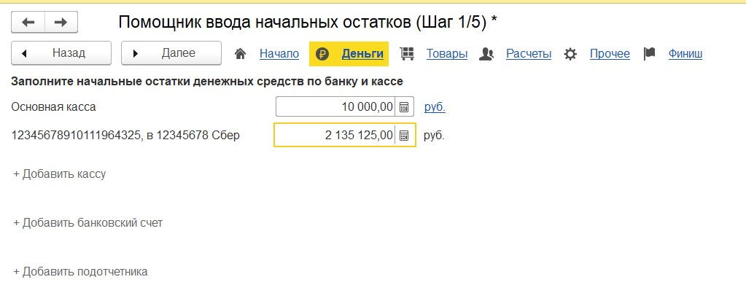
Рисунок 86 - Помощник ввода начальных остатков (Шаг 1/5)
На следующем шаге указываем начальные остатки по запасам. Данные можно ввести вручную или загрузить из таблицы (рис. 87).
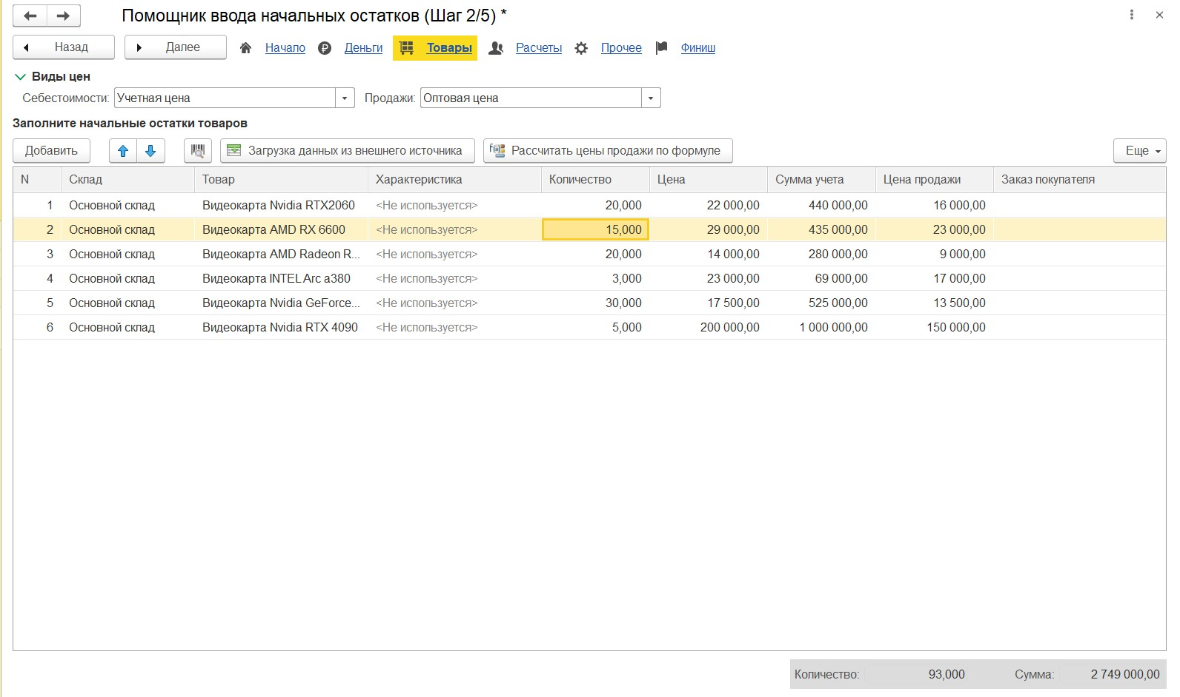
Рисунок 87 - Помощник ввода начальных остатков (Шаг 2/5)
Затем заполняем начальные остатки по расчетам с поставщиком (рис. 88).
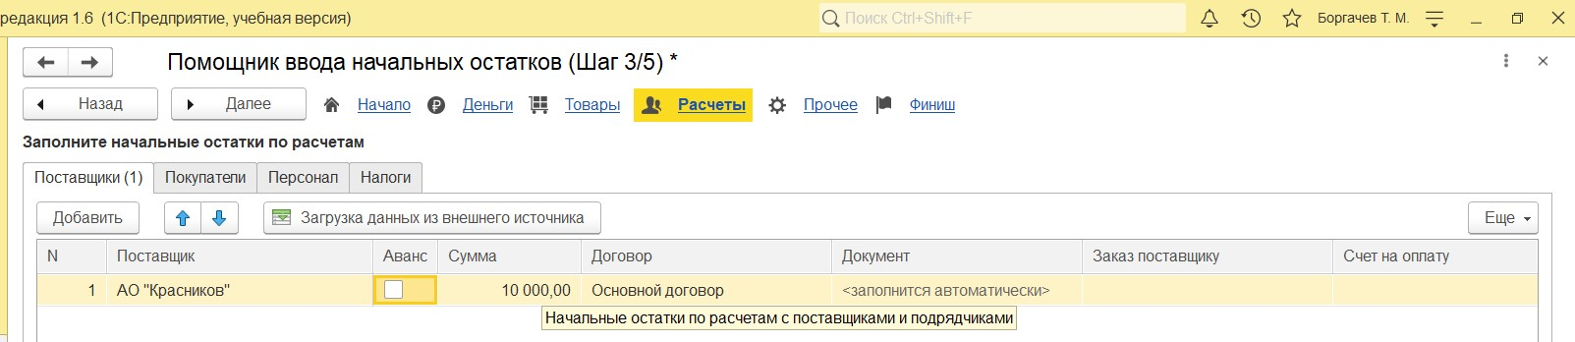
Рисунок 88 - Помощник ввода начальных остатков (Шаг 3/5) Поставщики
Заполняем начальные остатки по расчетам с покупателями (рис. 89)
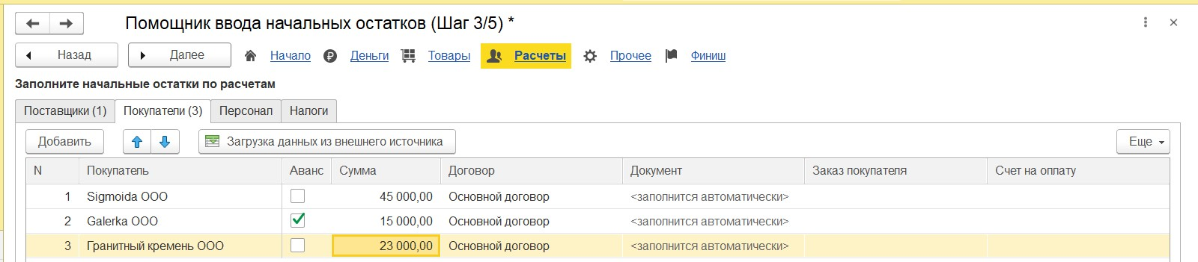
Рисунок 89 - Помощник ввода начальных остатков (Шаг 3/5) Покупатели
Заполняем начальные остатки по расчетам с персоналом (рис. 90).
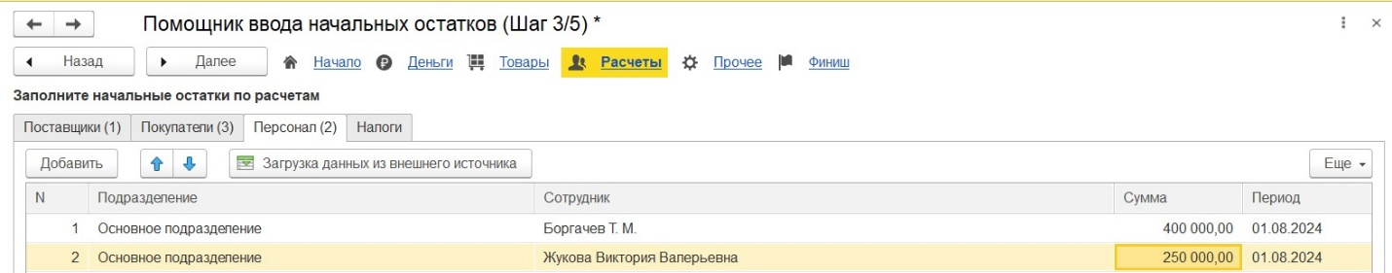
Рисунок 90 - Помощник ввода начальных остатков (Шаг 3/5) Персонал
Создадим налог, чтобы заполнить начальные остатки по расчетам налога (рис. 91).
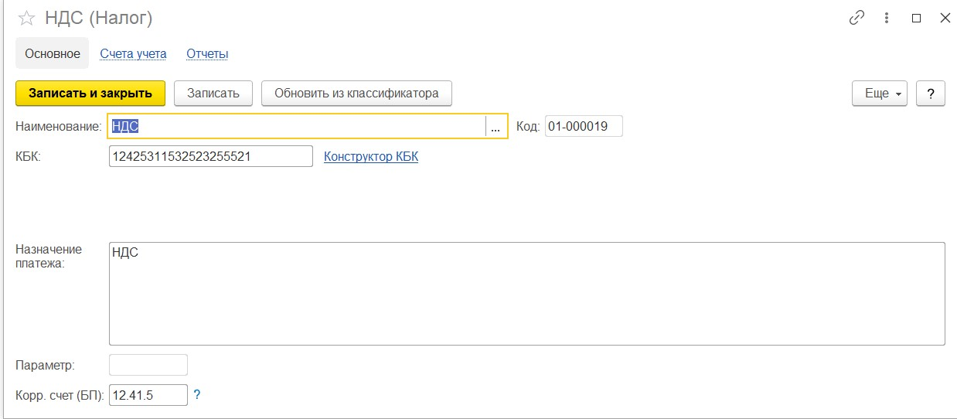
Рисунок 91 – Создание НДС
Введем начальные остатки по расчетам налога (рис. 92).
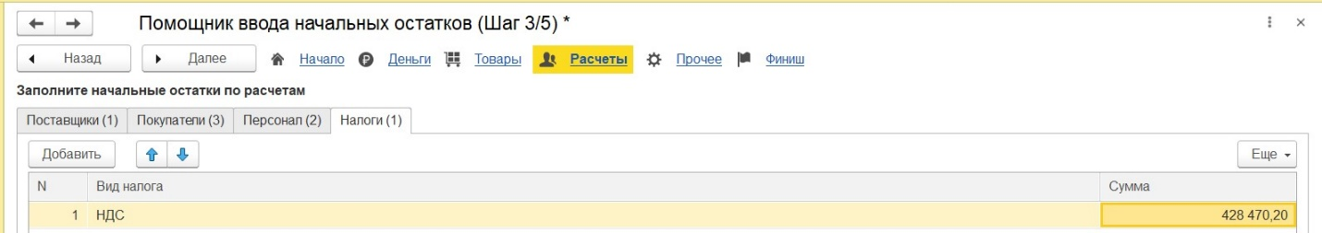
Рисунок 92 - Помощник ввода начальных остатков (Шаг 3/5) Налоги
Далее переходим к заполнение начальных остатков по прочим разделам учета (рис. 93).
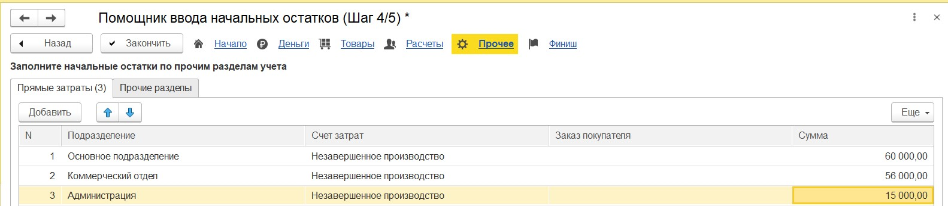
Рисунок 93 - Помощник ввода начальных остатков (Шаг 4/5)
Заканчиваем ввод начальных остатков (рис. 94)
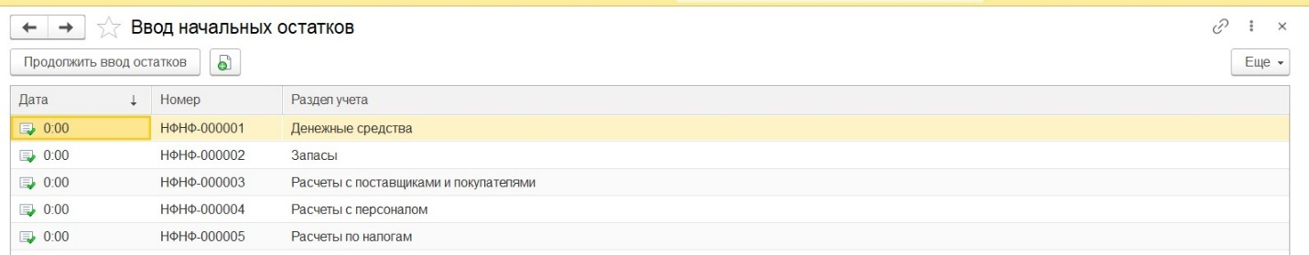
Рисунок 94 - Помощник ввода начальных остатков (Шаг 5/5)


Заключение
В ходе выполнения данной практической работы были рассмотрены основные этапы работы с предметно-ориентированными информационными системами на примере создания базы данных организации. В процессе были выполнены следующие шаги: ввод реквизитов организации, создание списка подразделений, добавление номенклатурных позиций, формирование цен, создание прайс-листа, ввод информации о контрагентах, а также ввод начальных остатков.
Благодаря этой работе удалось закрепить навыки по заполнению реквизитов и данных организации, настройке системы налогообложения, формированию цен и работе с контрагентами. Полученные знания и опыт помогут в дальнейшем практическом применении информационных систем для управления бизнес-процессами, а также облегчат работу с учетом товарооборота и финансовых показателей.

